**Patquia, 17 de marzo de 2025**

**A LA DIRECTORA DE LA ESCUELA NRO 193**

**PROFESORA: AZUCENA PAEZ**

**SU DESPACHO**

El que suscribe profesor de Educación Física, Víctor Daniel Tobares DNI. N° 25.124.568, se dirige a Usted con el respeto que se merece para informarle que en el día de hoy haré uso de la Lic. 10.2 por razones de fuerza mayor.

Sin otro particular saludo a Usted cordialmente.

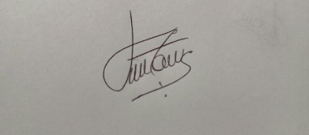

Prof. Víctor Daniel Tobares

DNI: 25.124.568